Министерство науки и высшего образования Российской Федерации

Федеральное государственное бюджетное образовательное учреждение

высшего образования

ТОМСКИЙ ГОСУДАРСТВЕННЫЙ УНИВЕРСИТЕТ

СИСТЕМ УПРАВЛЕНИЯ И РАДИОЭЛЕКТРОНИКИ (ТУСУР)

Кафедра компьютерных систем в управлении и проектировании (КСУП)

ОТЧЕТ

К лабораторной работе №4 (Юнит-тестирование)

по дисциплине «Системное программное обеспечение»

Выполнил студент

группы 538:

________ Ботов Д. С.

Проверил

доцент кафедры КСУП:

________ Коцубинский В.П.

Дата: «___»________2020 г.

Томск 2020

**Оглавление**

**1 Цель и задачи лабораторной работы** 3

**2 Ход лабораторной работы** 4

**3 Заключение** 5

**1 Цель и задачи лабораторной работы**

Цель работы: изучить организацию тестирования в разработке ПО, и получить умения написания юнит-тестов

Задачи:

1. Изучить организацию процесса тестирования в разработке ПО, виды тестирования, сроки их проведения и ответственных исполнителей.

2. Изучить основные атрибуты и классы библиотеки NUnit для написания юнит-тестов.

3. Научиться рассчитывать цикломатическую сложность методов, классов и проектов, оценивать степень покрытия кода тестами.

4. Написать юнит-тесты для классов логики приложения с использованием библиотеки NUnit.

**2 Ход лабораторной работы**

Для подсчета цикломатической сложности проекта логики был использован встроенный функционал Visual Studio. Вычисления метрик цикломатической сложности предоставлены на рисунке 2.1.

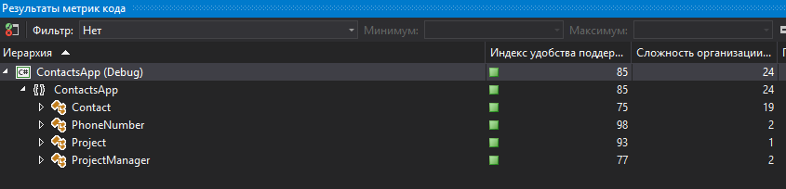

Рисунок 2.1 – Дерево цикломатической сложности.

Скрин Test Explorer’а предоставлен на рисунке 2.2, исходный код произвольно выбранного юнит-теста, в качестве примера, предоставлен на рисунке 2.3.

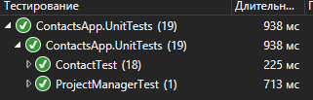

Рисунок 2.2 – Юнит-тесты.

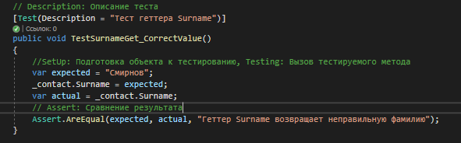

Рисунок 2.3 – Исходный код одного из юнит-тестов.

**3 Заключение**

В ходе данной лабораторной работы в проекте было реализовано юнит-тестирование проекта логики. Произведен расчет метрики цикломатической сложности проекта, изучены основные атрибуты и классы библиотеки NUnit.